|  |  |  |  |
| --- | --- | --- | --- |
| 光電實驗二結報 | | | |
| **組別：**第八組 | **系級：**電機三 | **學號：**B07901042  B07901067  B07901176 | **姓名：**趙少緯  吳浩瑜  龍為煜 |

1. **LED樣品發光頻譜隨溫度的變化**

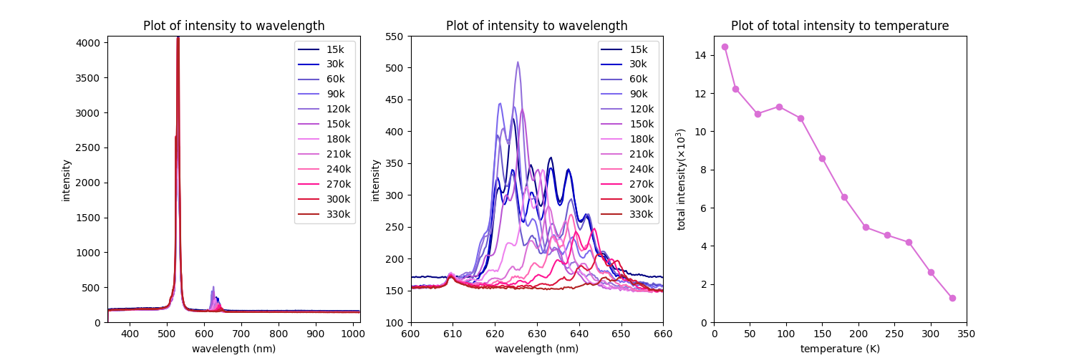

1. **分析觀察到的發光波段並解釋其發光機制**

有兩個峰值，第一個是波長 $532nm$ 的雷射入射光源，第二個較小的峰值是激發出的螢光光源。

1. **估計LED樣品的內部量子效率**

我們將150設為基準點，繪圖是將資料往下平移150得到的結果。

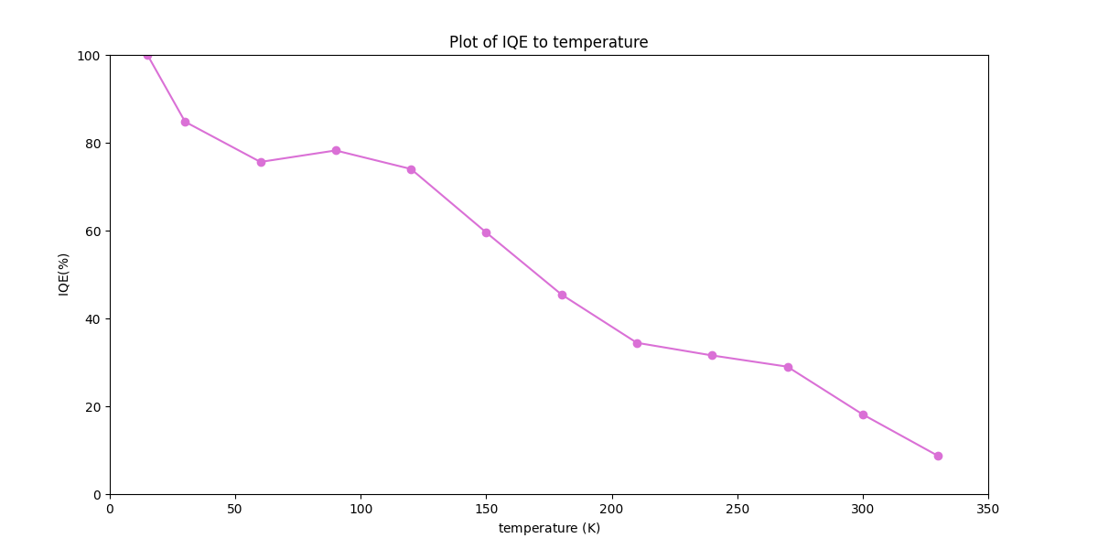

1. **討論溫度對內部量子效率之影響**

溫度愈低，得到的IQE會愈低，因為螢光的路徑愈不乾淨。

1. **假設低溫下量測到的IQE為100% (WHY??)**

在接近 $0K$ 時，此時接近理想狀態，因此將這時候的結果定為 $100\%$